Объединение по интересам на платной основе: «Лаборатория открытий»

Руководитель объединения по интересам: Князева Наталия Викторовна
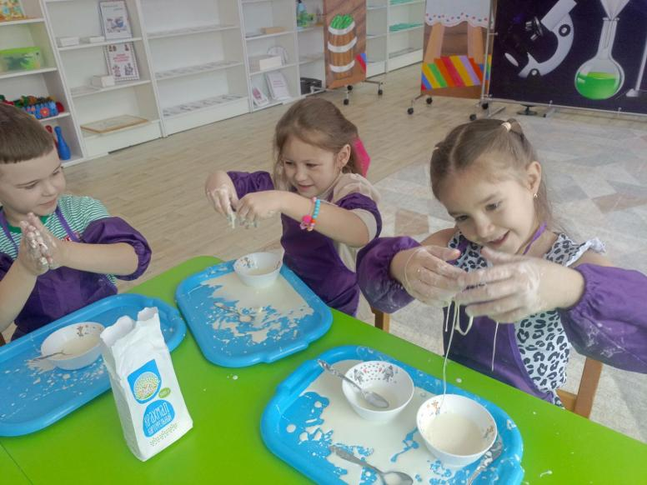
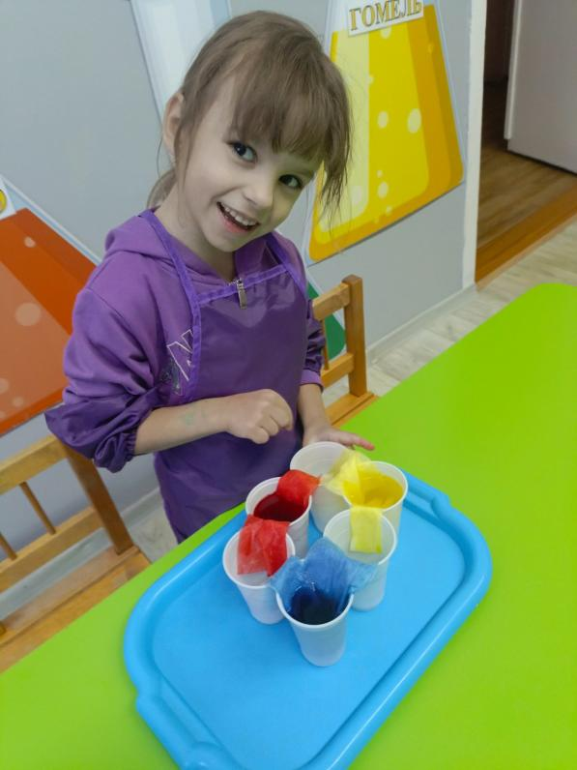
Цель: создание условий для формирования познавательного интереса и развития исследовательских умений у детей старшего дошкольного возраста как основы пропедевтики изучения в школе физики.

